基于surfacelet稀疏重构的视频修复
江山¹,尹忠科¹, 陈帆¹⁺
（1西南交通大学信息科学与技术学院 成都 610031）
摘要：为提高视频竖线、划痕、文字等破损的修复质量，提出一种基于surfacelet稀疏重构的视频修复算法。surfacelet变换的具有多尺度、多方向且高效树状结构的三维稀疏变换特性，能有效捕捉视频中的奇异曲面。算法首先基于surfacelet变换域构造破损视频信号的稀疏性全局优化的目标函数，然后采用松弛算法求解该目标函数来实现对破损视频的修复。该算法不需要复杂的分割、边缘检测等预处理,能提高视频的纹理和结构信息的修复效果。实验仿真结果表明本文算的视频修复质量优于现有视频修复算法。
关键词：视频修复；surfacelet变换；稀疏重构
中图分类号：TP391
Video Inpainting Based on Sparse Reconstruction of Surfacelet
JIANG Shan¹ YIN Zhong-ke¹ CHEN Fan¹⁺
(1. College of Information Science and Technology,Southwest Jiaotong University , Chengdu 610031, China)
Abstract：To improve the inpainting quality of the damaged videos with vertical line, scratch and characters, a video inpainting algorithm is proposed based on the sparse reconstruction of surfacelet in this paper. Since it has the three-dimensional sparse characteristics with multi-scales, multi-directions and efficient tree structure, the singular surface of a video can be captured effectively by the surfacelet transform. In the proposed scheme, the global optimization objective function of the original video is constructed based on surfacelet transform and solved using the relaxation algorithm to achieve the video inpainting. The proposed algorithm makes unnecessary the complex pretreatments such as segmentation, edge detection and so on, and improves the inpainting quality of texture and structure information in the video. Experimental results show that the inpainting quality of the proposed scheme is superior to that of the existing video inpainting algorithms.
Key words: video inpainting; surfacelet transform; sparse reconstruction

1 引言
数字视频修复是指恢复视频中破损区域的信息，使得修复后的视频连通、和谐、自然。如修复旧电影中存在的竖线、划痕、斑点和丢失帧、去除视频中的多余物体,可应用于文物保护、视频编辑、影视特效制作等方面。
目前数字视频修复技术主要包括基于偏微分方程、基于运动估计和基于样本块的视频修复。基于偏微分的修复算法适合修复划痕等破损,如M.Bertalmio等人的基于Navier-Stokes^{[1]}流体模型的方法，L.Joyeux^{[2]}等人提出的频域插值的方法，Yan^{[3]}等人提出的直方图能量分析方法等。由于没有考虑视频序列前后帧的连续性和一致性，导致修复边界连通性差和部分区域闪烁失真。针对上述问题,文献[4]提出一种基于3D整体变分的视频修复方法，将基于模拟宏观机制修复思想用于描述视频时空光滑性，并根据变分法以及Euler-Lagrange方程离散求解。文献[5]根据微观机制修复思想和流体动力学N-S方程的三维特性，提出了3D Navier-Stokes的视频修复方法。这两种方法能有效修复电影中常见的隔行、竖线、划痕等区域破损,然而,由于没有利用到视频的全部信息和视频内容结构上的相关性，导致对视频的纹理和结构部分修复质量较差。
为提高视频竖线、文字、划痕等破损的修复质量,本文提出了基于surfacelet^{[6]}稀疏重建的视频修复算法. surfacelet是一种高效树状结构的三维稀疏变换，可把视频分解在具有多方向多尺度各向异性的基函数上，有效的捕捉视频中的曲面奇异。实验表明，在修复视频竖线、文字、划痕等破损模板中，对比文中算法在大幅提高峰值信噪比的同时，主观上也保持了清晰的纹理、良好的结构连通性以及运动的平滑性。
2基于surfacelet的视频修复算法
基于稀疏域的图象修复算法不断发展，M.J.Fidi^{[7]}等人提出的MCA方法用两种字典分别稀疏重构图象的结构和纹理部分来提高修复质量。G.Guleryuz^{[8][9]}提出的基于自适应稀疏重构和迭代去噪的非线性图象修复算法，将稀疏重构转化为迭代去噪问题，能够很好的修复划痕等破损图象。文献[10]给出了稀疏域在图象处理领域的进展，并阐明图象处理效果的依赖于表示信号的稀疏域的选取。本文借鉴上述的思想，选取surfacelet域来表示视频信号。
2.1 视频在surfacelet上的稀疏表示
实现信号的稀疏表示即把信号在变换域上进行分解，使其在变换域上表示原始信号并且在变换域内大系数的个数远小于信号总长度。由于数字视频信号可以看作三维的数字信号，所以有关信号稀疏表示的概念和方法可以直接推广到数字视频信号处理上。而Surfacelet由不可分的3D-DFB和surfacelet变换组成。其中3D-DFB的塔形频率分解使其可以捕捉到多维信号中的曲面奇异，Surfacelet变换实现了三维的多尺度分解。surfacelet具有多分辨率分析、时频定位能力、各向异性的尺度变换、全角度分析、高效且低冗余度等特性，能够稀疏的表示视频信号并有效捕捉视频信号中不同方向、不同尺度的纹理和结构信息。图1为空域中3个不同方向不同尺度下的surfacelet原子，它能有效的捕捉视频中的曲面奇异。

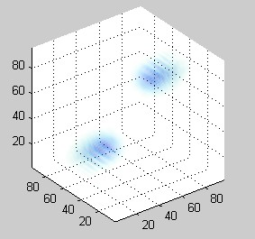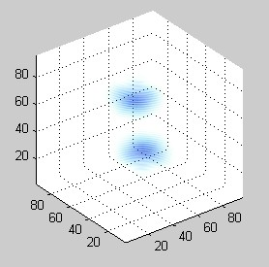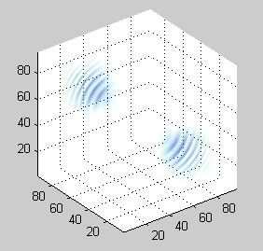
(a) (b) (c)
图1空域中不同方向不同尺度下的surfacelet原子

用surfacelet对信号X作最稀疏的表示，需要解决下面的优化问题^{[6]}：
(1)
式中T为surfacelet正变换，α为信号x在surfacelet变换下的系数。‖α‖₀表示序列α中非零项的个数。而(1)这一优化问题是一个NP难问题。为了解决这一难点，求其次优解即将其转化为l₁范数的凸优化问题^{[6]}：
， (2)
当信号含噪时，(2)式中的约束可写为‖TX-α‖₂≤ε，其中ε为信号噪声的方差。用Lagrange乘数法可以将(2)式中带约束的优化问题转化为^{[6]}：
(3)
其中λ为拉格朗日因子。

2.2算法的实现
设输入视频信号为X，M为掩膜模板，破损点为0，未破损点为1。将输入视频信号与掩膜相乘后在surfacelet域上稀疏表示。则式(3) 在此时可表示为：
(4)
其中α=TX，T为surfacelet正变换。
用松弛法求解式(4)的优化问题，把式(4)离散化为：
(5)
其中TX=α1，δ为松弛因子，N =0，1，2…。本文算法的流程图和算法描述如下：

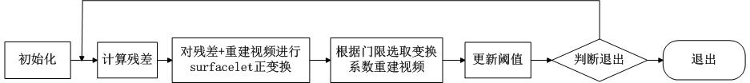

图2 本文算法流程图

(1) 初始化：读入破损的视频信息X，掩膜模板M,阈值δ=αmax，N为迭代次数，αmax为信号在变换域系数的最大值，X’=0为重建视频；
(2) 计算第N次的残差：；
(3) 对X’+R进行第N次surfacelet正变换：
（6）
(4) 从中α^{N}选取大于阈值δ的变换系数为 α^{N+1};
(5) 对α^{N+1}进行surfacelet反变换得第N次的重建视频：；
(6) 更新选取门限：；
(7) 重复迭代(2)～(5)直到，输出第N次的重建视频X’。
3 实验仿真

3.1 测试视频及评价标准
为测试本文算法的修复效果，实验选取了国际标准视频中大小为96X96X96包含人物面部不规则运动的foreman序列、镜头由近到远的自然风景templete序列、水平运动为主的coastguard序列、垂直和水平运动的mobile2序列。分别用文字、竖线2组小区域破损模板与Navier-stokes算法^{[1]}、3D整体变分法^{[5]}、3D Navier-Stokes^{[4]}算法作对比实验。实验平台为：2.0G奔腾4双核处理器，2G内存的PC机。实验软件为：MATLAB7.9.0和VC++ 6.0。
实验采用主观评价和客观评价。其中客观评价采用峰值信噪比PSNR和平均峰值信噪比作为有效评价指标。对于N帧的平均峰值信噪比视频定义:
（7）

3.2 实验结果与分析
图3为本文方法与其他三种方法在每四帧加入一帧文字模板的mobile2序列下的比较。从图3中主观上可以看出，Navier-stokes和3DNavier-stokes有部分运动虚影导致细节部分较差，边缘较模糊。3D整体变分法虽然一定程度上抑制了运动虚影但边缘连通性和细节部分较差，如图(d)的叶子部分，图(n)的眼睛部分。而本文算法边缘和细节部分都修复较好，同时也很好的抑制了运动虚影。而从客观的平均峰值信噪比中也可以看出，本文算法优于以上三种算法。
图4为本文方法与其他三种方法在每四帧加入一帧竖线模板时的coastguard序列下的比较。从图4中主观上可以看出， Navier-stoke 三条竖线残影较为明显，如图(b),(g),(l),(q)。3DNavier-stokes虽然修复效果较好但还是有边缘模糊等问题，如图(h),(m)的帽沿处。3D整体变分法虽然解决了边缘模糊的问题，但是对于运动剧烈的第85帧图(s)仍有明显残像。本文算法肉眼已看不出残影，且很好地保持了清晰的纹理、良好的结构连通性。从客观的平均峰值信噪比也可以看出，本文算法优于Navier-stokes、3DNavier-stokes和3D整体变分法。

受损视频 Navier-stokes 3DNavier-stokes 3D整体变分法 本文修复结果
第25帧 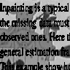 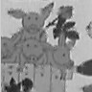 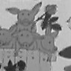 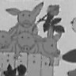 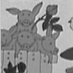
(a)PSNR=10.41dB (b)PSNR=28.31dB (c)PSNR=28.99dB (d)PSNR=31.15dB (e)PSNR=40.33dB
第41帧 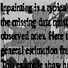 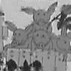 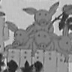 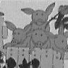 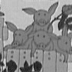
(f)PSNR=10.60dB (g)PSNR=26.64dB (h)PSNR=29.05dB (i)PSNR=30.29dB (j)PSNR=38.49dB
第61帧 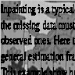 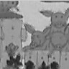 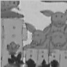 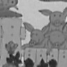 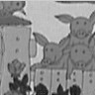
(k)PSNR=10.42dB (l)PSNR=28.15dB (m)PSNR=29.82dB (n)PSNR=30.70dB (o)PSNR=39.87dB
第85帧 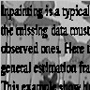 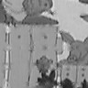 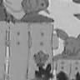  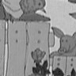
(p)PSNR=10.20dB (q)PSNR=27.93dB (r)PSNR=29.42dB (s)PSNR=30.32dB (t)PSNR=39.20dB
图3 mobile2下本文方法与Navier-stokes、3D Navier-stokes和3D整体变分法比较

受损视频 Navier-stoke 3DNavier-stokes 3D整体变分 本文修复结果
第25帧 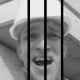    
(a)PSNR=14.80dB (b)PSNR=36.28dB (c)PSNR=41.00dB (d)PSNR=43.65dB (e)PSNR=48.12dB
第41帧     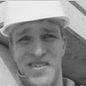
(f)PSNR=15.24dB (g)PSNR=38.52dB (h)PSNR=42.17dB (i)PSNR=43.94dB (j)PSNR=45.63dB
第61帧 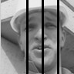 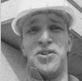 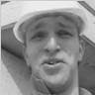 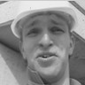 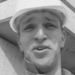
(k)PSNR=15.30dB (l)PSNR=37.75dB (m)PSNR=41.93dB (n)PSNR=43.95dB (o)PSNR=45.72dB
第85帧     
(p)PSNR=16.08dB (q)PSNR=36.43dB (r)PSNR=36.83dB (s)PSNR=38.21dB (t)PSNR=41.94dB
图4 coastguard下本文方法与Navier-stokes、3D Navier-stokes和3D整体变分法比较

Navier-stoke 3DNavier-stokes 3D整体变分 本文修复结果
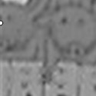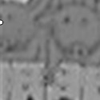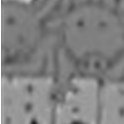
图5 Mobile2和Foreman的局部放大图

表1 在竖线模板和文字模板下本文方法与其他方法的平均峰值信噪比（单位：dB）
模板 | 方法 | Foreman序列 | Mobile2序列 | Tempete序列 | Coastguard序列
竖线模板 | Navier-stokes | 37.45 | 31.20 | 29.97 | 28.49
竖线模板 | 3DNavier-stokes | 39.85 | 33.87 | 34.80 | 32.32
竖线模板 | 3D整体变分法 | 41.96 | 34.94 | 36.02 | 34.28
竖线模板 | 本文的方法 | 45.38 | 45.53 | 39.70 | 38.87
文字模板 | Navier-stokes | 32.67 | 27.83 | 25.82 | 23.68
文字模板 | 3DNavier-stokes | 36.03 | 29.26 | 29.90 | 28.01
文字模板 | 3D整体变分法 | 38.62 | 30.75 | 31.32 | 29.89
文字模板 | 本文的方法 | 41.07 | 39.96 | 35.32 | 34.57

表2 Foreman序列在丢失像素百分比下本文方法与其他方法的平均蜂值信噪比（单位：dB）
方法 | 20% | 40% | 60%
Navier-stokes | 35.71 | 32.85 | 29.80
3Dnavier-stokes | 38.29 | 34.34 | 31.24
3D整体变分法 | 41.97 | 37.52 | 33.03
本文的方法 | 43.88 | 38.74 | 34.23

表1是3种方法在处理每四帧添加一帧竖线模板和文字模板下的四种标准序列的比较。其中Foreman序列由于以低频成分为主而纹理部分较少，在文字模板下，本文算法修复后的平均峰值
信噪比比其它三种算法分别高了2.5dB、5.0dB、8.4dB,在竖线模板下，分别高了3.4dB、5.5dB、7.9dB。而Mobile2序列包含水平和垂直运动及边缘、结构成分较多，在文字模板下，本文算法修复后的平均峰值信噪比比其它两种算法分别高了9.2dB、10.7dB、12.1dB,在竖线模板下，分别高了10.6dB、11.7dB、14.3dB。从表中可以看出，本文算法在竖线、文字、划痕等模板不同运动规律的标准序列中峰值信噪比均优于以上三种算法。说明本文方法在修复视频中常有的竖线、文字、划痕等问题上具有普遍适应性。
表2是3种方法在Foreman序列分别丢失20%、40%、60%像素下的修复比较。从表中可
以看出，随着像素丢失率的增加，本文方法的峰值信噪比均优于以上三种算法。
基于偏微分方程修复算法都是采用不同权重的邻域插值实现，不适合修复视频的纹理和结构信息。而基于surfacelet稀疏重构的全局优化算法通过多分辨多尺度分解，把视频中不同结构和纹理的信息分解在不同子带上来逼近原视频，能获得比偏微分方程更好的修复效果。
4 结果语
本文基于视频在surfacelet变换域的稀疏特性，建立视频修复的稀疏优化问题，并采用松弛算法求解该优化问题。该方法能有效修复视频中的竖线、文字、划痕等破损。后继的研究工作包括分析surfacelet变换域各子带与其空域之间关系以提高算法性能，将稀疏重构算法和纹理合成算法相结合，把修复范围扩展到视频的目标移除等问题上。

参考文献:
[1] Bertalmio M,Bertozzi A L, Sapiro G. Navier-Stokes, fluid dynamics, and image and video inpainting. Proceedings of the IEEE Computer Society Conference on Computer Vision and Pattern Recognition, 2001, vol.1: 355-362.
[2] Joyeux L,Buisson O,Besserer B,et al.Detection and removal of line scratches in motion picture films. Proceedings of the IEEE Computer Society Conference on Computer Vision and Pattern Recognition,1999, 1(16): p548-553.
[3] Wei-Qi Yan, Kankanhalli M S. Erasing video logos based on image inpainting. IEEE Inter. Conf. on Multimedia and Expo, 2002,vol.2: 521-524.
[4] 潘浩，程义民，陈志翔，等.基于Navier-stokes方程的视频去隔行方法.信号处理,2010,26(7).
[5] 潘浩，程义民，陈志翔.3-D整体变分视频去隔行方法.数据采集与处理,2010,(5).
[6] Lu Y M，Do M N. Multidimensional Directional Filter Banks and Surfacelets. IEEE Transactions on Image Processing, 2007, 16(4): 918-931.
[7] Elad M,Starck J,Querre P,et al. Simultaneous cartoon and texture image inpainting using morphological component analysis (MCA). Applied and Computational Harmonic Analysis, 2005,19(3):340-358.
[8] Guleryuz O G. Nonlinear approximation based image recovery using adaptive sparse reconstructions and iterated denoising- Part I: theory. IEEE Transactions on Image Processing，2006,15(3):539-554.
[9] Guleryuz O G. Nonlinear approximation based image recovery using adaptive sparse reconstructions and iterated denoising-Part II: Adaptive algorithms. IEEE Transactions on Image Processing,2006,15(3):555-571.
[10] Elad M, Figueiredo M A T, Ma Y. On the role of sparse and redundant representations in image processing. Proceedings of the IEEE, 2010, 98 (6): 972-982.
作者简介：江山（1987-），男，硕士研究生，研究方向：图像与视频处理，E-mail: js1012@126.com; 尹忠科（1969-），男，教授，博士生导师，研究方向：图像处理、信号处理新方法；陈帆（1971-），男，副教授，研究生导师，研究方向：研究方向: 信息安全，智能信息处理；

中央高校基本科研业务专项基金(批准号：SWJTU09CX039, SWJTU10CX09)

